Министерство транспорта российской федерации Федеральное государственное автономное бюджетное учреждение высшего образования «Российский Университет Транспорта» (РУТ(МИИТ)

Кафедра «Управление и защита информации»

Отчет по лабораторной работе №2

«Создать приложение для решения задачи в Excel и на языке Juli»

Проверила: доцент кафедры “Управление и защита информации” Васильева М.А.

Подготовил: студент гр. ВТП-211 Старков Д.В.

Москва – 2021

Задание 1-2

Создать приложение для решения задачи в Excel и на языке Julia, представленной в таблице. Данные для решения вводит пользователь. Помните, что ввод необходимо проверять на правильность (только числа). Вывести результат вычислений на экран. При необходимости дополнить свой отчёт поясняющими формулами, помогающими решить задачу.

Вариант 10.

Вычислить площади геометрических фигур: прямоугольника и треугольника по заданным сторонам.

Блок схема

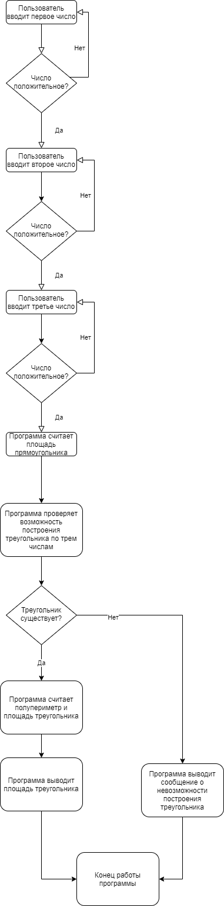

Рис.1 Блок-съема алгоритма

function calculate()

  a = getSide(1)

  b = getSide(2)

  c = getSide(3)

  rectangleResult = a\*b

  println("Площадь прямоугольника: $rectangleResult")

  isTriangle = checkTriangle(a,b,c)

  if (isTriangle == true)

    p = (a + b + c)/2

    triangleResult = sqrt(p \* (p-a) \* (p-b) \* (p-c))

    println("Площадь треугольника: $triangleResult")

  else

    println("Данные стороны не могут образовывать треугольник. Перезапустите программу")

  end

end

function getSide(sideCount)

  while true

    print("Введите значение $sideCount стороны: ")

    a = readline()

    if tryparse(UInt8, a) !== nothing

      println("Вы ввели $(a)")

      return parse(UInt8,a)

    else

      @warn "Введите положительное число!"

    end

  end

end

function checkTriangle(a,b,c)

  Result=true;

  if(a+b<c&&Result)

      Result=false;

  end

  if(b+c<a&&Result)

    Result=false;

  end

  if(a+c<b&&Result)

    Result=false;

  end

   return Result;

end

calculate()

Рис. 2. Код на языке Julia

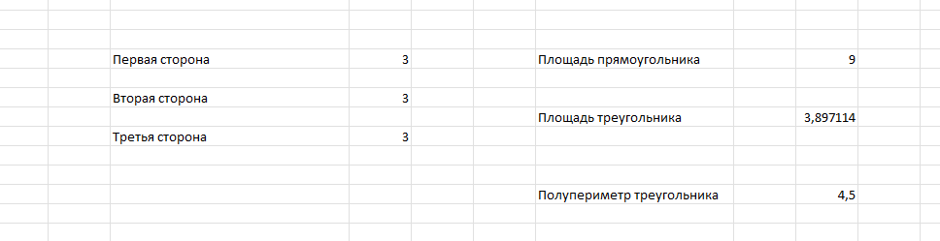

Рис. 3. Основная страница Excel

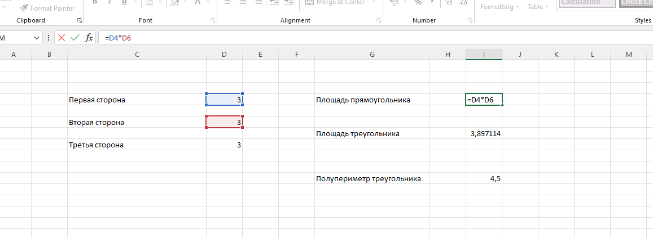

Рис.4. Формула площади прямоугольника

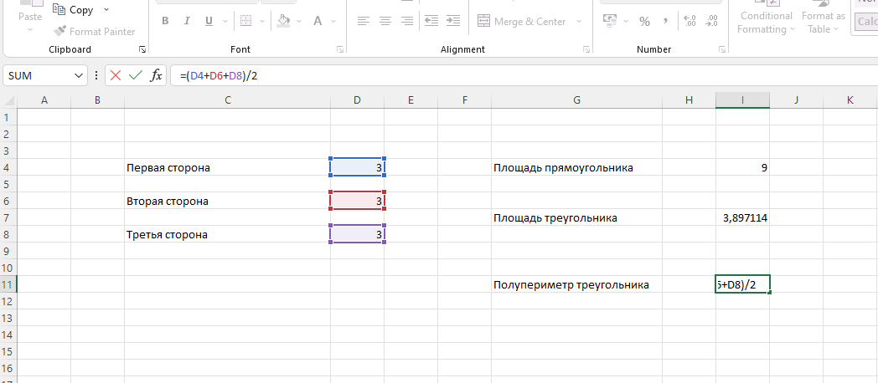

Рис. 5. Формула полупериметра треугольника

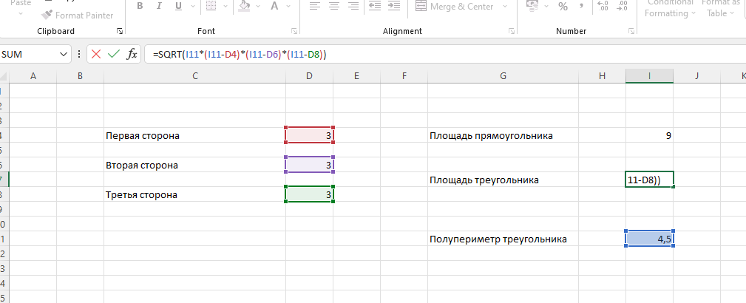

Рис. 6. Формула площади треугольника

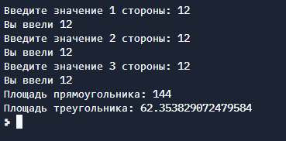

Рис.7. Принтскрин решения